

西邮Linux兴趣小组 暑期项目
开发设计文档

项目名称： 基于c/s模型的简单聊天室
项目作者： 殷健翔

引言

项目综述
对项目进行简要介绍，并说明编写此项目的目的。

术语表
定义在本文档中出现的专有词汇，以方便读者进行无障碍阅读。
序号 | 术语或缩略语 | 说明性定义
1 | C/S | Client/Server模型
2 | TCP/IP | 网络通信协议
3 | epoll多路复用 | 一个信道上传输多路信号或数据流的过程和技术

参考资料
列出在项目开发过程中，所参考、查阅有关资料的名称、作者、来源等。参考资料包括：
a．项目相关技术论文；
b．网络上相类似项目；
c．相关技术文档、个人博客。
资料名称 | 作者 | 资料地址（URL）
Linux编程实战
CSDN博文
博客园博文

项目开发环境、流程图绘制工具
开发环境：Ubuntu 64位 g++编译器
绘图工具：Process on

数据结构说明
本章说明本程序系统中使用的数据结构。
包括数据结构名称，功能说明，具体数据结构说明（定义、注释、取值）等。
主要使用数组的线性存储结构，数组的遍历、添加、删除，完成对包操作

模块设计

程序函数调用图及模块化分

client
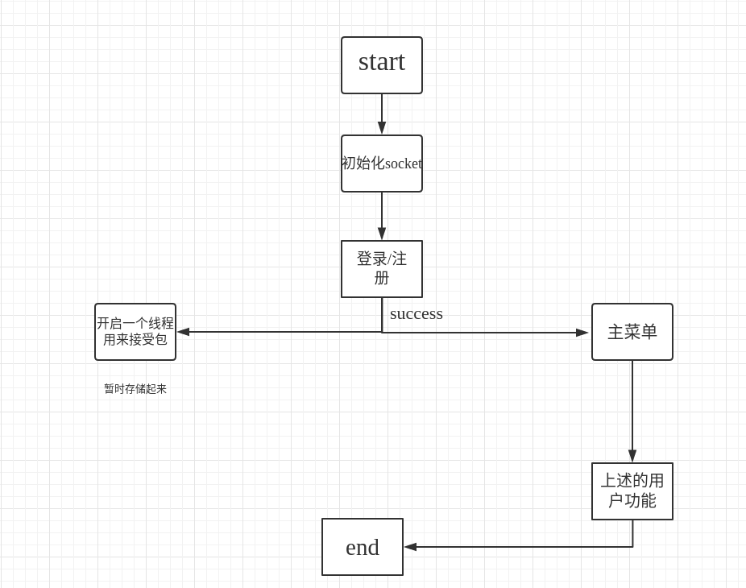

模块划分
1.登录注册：
int send_login(char username_t[],char password_t[]);
int login();
int login_menu();
int send_registe(char username_t[],char password_t[]);
void registe();

2.好友功能

void show_friend();
void friend_apply();
void add_friend();
void delete_friend();

3.群功能

void show_group();
void group_create();
void group_join();
void group_quit();
void group_del();

4.聊天功能
void chat_with_one();
void chat_with_group();
void print_mes(int id);
void *show_mes(void *username);

5.文件传输
int get_file_size(char *file_name);
void send_file();
void file_infor_delete(int id);
void mes_recv_requir(int id);
void deal_file_mes(int id);

6.消息盒子和聊天记录
int file_mes_box();
void print_mes_record(PACK pack_t);
int mes_record();

server
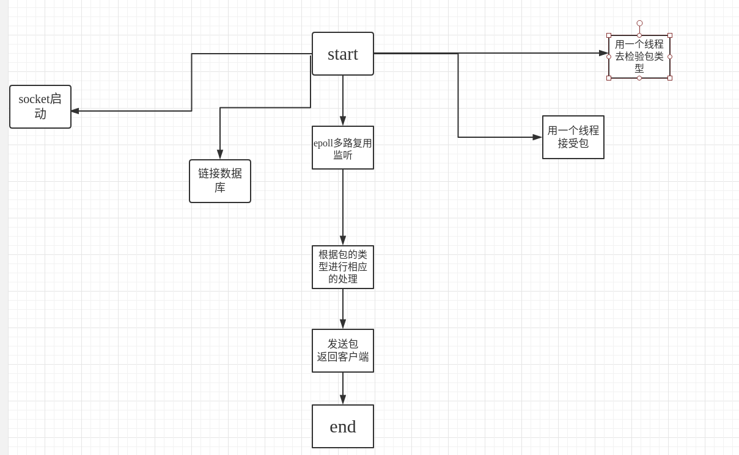
模块划分

1.登录注册
void login(PACK *recv_pack);
void registe(PACK *recv_pack);

2.好友操作

void friend_add(PACK *recv_pack);
void friend_apply(PACK *recv_pack);
void friend_del(PACK *recv_pack);

3.群的操作
void group_create(PACK *recv_pack);
void group_join(PACK *recv_pack);
void group_quit(PACK *recv_pack);

void group_del(PACK *recv_pack);
4.聊天
void chat_with_one(PACK *recv_pack);
void chat_with_group(PACK *recv_pack);
5.文件

void file_recv(PACK *recv_pack);
void *file_send_send(void *file_send_begin_t);

功能设计说明

模块1

功能描述
简要描述模块1的功能。
epoll多路复用

算法和流程图
详细描述根据输入数据产生输出数据的算法和流程。

单个线程通过记录跟踪每一个Sock(I/O流)的状态(对应空管塔里面的Fight progress strip槽)来同时管理多个I/O流

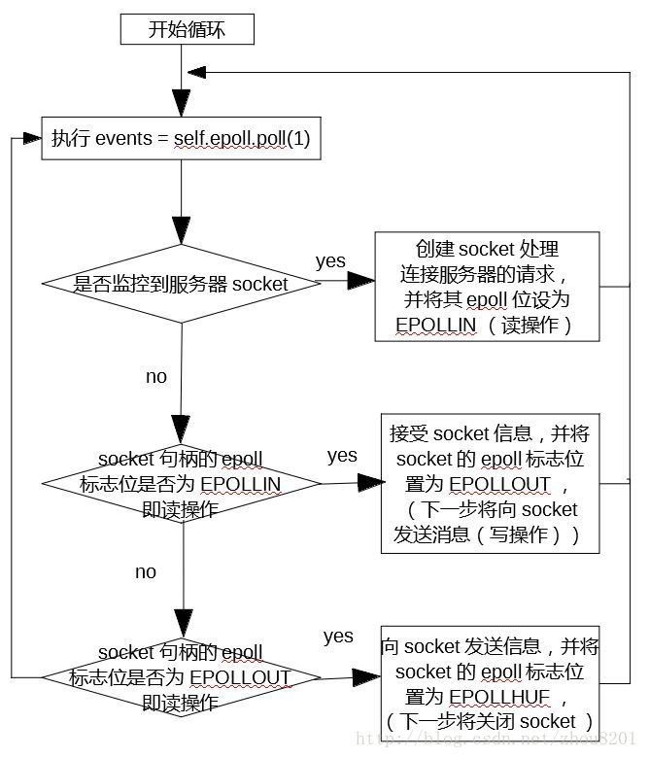

函数说明
具体说明本程序中的各个函数，包括函数名称及其所在文件，功能，格式，参数，全局变量，局部变量，返回值，算法说明，使用约束等。
int main();

epoll_ctl(epollfd, EPOLL_CTL_ADD, listenfd, &ev);//注册epoll事件
fd_num = epoll_wait(epollfd, events, EPOLL_MAX, 1000);
for(int i = 0; i < fd_num; i++) {
if(events[i].data.fd == listenfd) {
socketfd = accept(listenfd,(struct sockaddr*)&fromaddr,&len);
ev.events = EPOLLIN;//设置监听事件可写
epoll_ctl(epollfd, EPOLL_CTL_ADD,socketfd,&ev); //新增套接字

}
else if(events[i].events & EPOLLIN) { //fd can read
do {
struct sockaddr_in stSockAddr;
socklen_t iSockAddrSize = sizeof(sockaddr_in);

int iRetCode = accept(listenfd, (struct sockaddr *) &stSockAddr, iSockAddrSize);
if (iRetCode > 0)
{
// ...建立连接
// 添加事件关注
}
else
{
//直到发生EAGAIN才不继续accept
if(errno == EAGAIN)
{
break;
}
}
}
while(true);

// ... 其他 EPOLLIN 事件
}

其他说明

模块2

功能描述
简要描述模块2的功能。
聊天时的分屏界面

算法和流程图
详细描述根据输入数据产生输出数据的算法和流程。
通过光标的标记，先把光标位置存储起来，把光标移动到行顶，然后把数组输出，最后再读取光标记忆位置

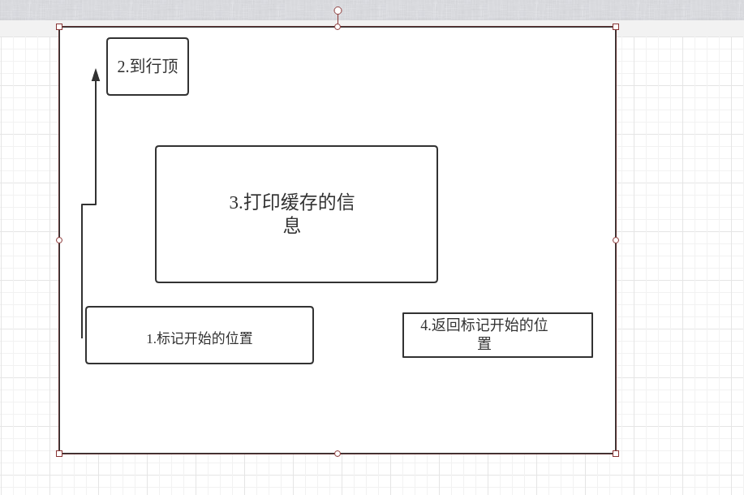

函数说明
具体说明本程序中的各个函数，包括函数名称及其所在文件，功能，格式，参数，全局变量，局部变量，返回值，算法说明，使用约束等。
void show_split(char *name ,char *mes) { //该程序连续显示number条信息

number = 6;

if(m_print_mes_num == number) { //如果缓存数已满，覆盖第一个元素，更 新最后一个元素

for(int i=1;i<=5 ;i++)

m_print_mes[i] = m_print_mes[i+1];

strcpy(m_print_mes[m_print_mes_num].name,name);

strcpy(m_print_mes[m_print_mes_num].mes,mes);

}

else{ //未满，直接添加

strcpy(m_print_mes[++m_print_mes_num].name,name);

strcpy(m_print_mes[m_print_mes_num].mes,mes);

}

printf("\33[s");//记录光标位置信息

fflush(stdout);

//光标上移到顶端

printf("\33[25A\n");

//清空信息显示区域

for(int i=1;i<=20;i++)

printf("\33[K\n");

//光标上移到顶端

printf("\33[21A\n");

//输出信息

for(int i=1;i<=m_print_mes_num;i++)

prinf()

//如果信息不到6个，则输出换行符占位

for(int i=1;i<=6- m_print_mes_num ;i++)

printf("\n\n\n");

//光标还原到原来位置

printf("\33[u");

fflush(stdout);

}

其他说明

文件说明
文件名 | 功能描述
client.cpp | 客户端文件
server.cpp | 服务器端文键

异常、错误处理
程序支持对何种错误输入、异常进行识别与处理，以及处理的方案与结果
对于错误的输入，进行了处理，以及一些简单逻辑上进行了简单处理，比如添加，删出好友方面进行处理。以及客户端崩溃不会导致服务器直接崩溃。

已知存在的问题及改善方案
1.对于UI的设计没有用心。
2.对于同个用户反复登录的情况，会出现阻塞
3.很多额外要求没有去实现

